Описание функциональных характеристик, информация для установки и эксплуатации программного обеспечения Модуль программного комплекса Goodfin «Документы»
Оглавление
Функциональные характеристики программного обеспечения 2
Установка программного обеспечения 2
Требования к рабочему окружению 2
Требуемые программные продукты в составе клиентской части 2
Эксплуатация программного обеспечения 2
Руководство пользователей 3
Документы: Типы документов 3
Юридические документы 3
Решение/протокол о назначении руководителя 3
Учредительные документы 3
Лицензии 3
Финансовые документы 4
Отчетность, отражающая финансовое положение компании 4
Загружаются следующие отчетные документы: 4
Аналитический баланс (бухгалтерский баланс, отчет о прибылях и убытках) 4
УБ и отчет о финансовых результатах за последний квартал 4
Налоговая декларация за последний налоговый период 4
Прочие документы 4
Дополнительные документы 4
Блок предназначен для загрузки документов, подтверждающих права компании и ее представителей: 4
Свидетельство о праве собственности по месту нахождения / Договор аренды (субаренды) 4
Доверенность на подписанта 4
Действия с документами 4
Как добавлять и подписывать документы 7
Финансовые показатели (ввод финансовых данных) 11
Бухгалтерский баланс (форма №1) по КНД 0710099 12
Отчет о финансовых результатах 15

Функциональные характеристики программного обеспечения

Программное обеспечение Модуль программного комплекса Goodfin «Документы» (далее по тексту также программное обеспечение/ ПО)

Назначение: Организация документооборота, осуществляемого пользователями программного комплекса Goodfin
Область применения: предназначен для пользователей программного комплекса Goodfin (далее по тексту также система)
Функциональные возможности: осуществление юридически значимого документооборота, в том числе с подписанием документов с применением электронных подписей сторон, генерация документов по заранее заданным шаблонам, настройка списка документов для документооборота.

Установка программного обеспечения

ПО распространяется в виде интернет-сервиса, специальные действия по установке ПО на стороне пользователя не требуются

Требования к рабочему окружению

Требуемые программные продукты в составе клиентской части
Наименование | Версия | Официальный сайт продукта
КриптоПро CSP | Действующие сертифицированные | http://www.cryptopro.ru/
КриптоПро ЭЦП Browser plug-in |  | http://www.cryptopro.ru/
Браузеры (любой из):
Firefox | Три последние официальные стабильные версии (вышедшие не позднее года на момент проверки версионности) | https://www.mozilla.org/
Google Chrome |  | https://www.google.ru/chrome/

Эксплуатация программного обеспечения

Руководство пользователей

Документы: Типы документов
На странице "Документы" можно загружать отсканированные файлы юридических, финансовых и прочих документов. Вы можете добавлять их, подписывать ЭЦП, просматривать, скачивать на компьютер, редактировать и заменять на новые. Используйте инструмент "Выбрать продукт", чтобы видеть, какие документы необходимы для получения интересующего продукта.
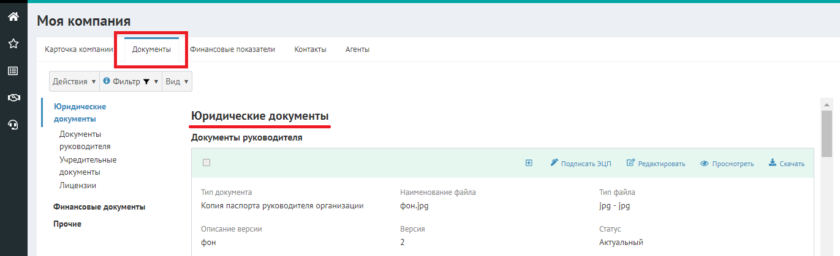
Для удобства, все документы сгруппированы следующим образом:
- Юридические документы
- Финансовые документы
- Прочие
Самый крупный блок - "Юридические документы". В нем собраны документы руководителя (копия паспорта, решение о назначении), учредительные документы (устав), лицензии.

Юридические документы
Основные правовые документы, подтверждающие и регулирующие деятельность компании.
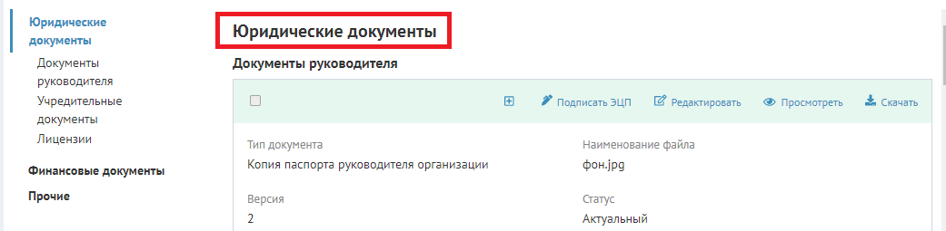
Документы руководителя
Загружаются два типа документов:
Копия паспорта руководителя организации

Решение/протокол о назначении руководителя

Учредительные документы
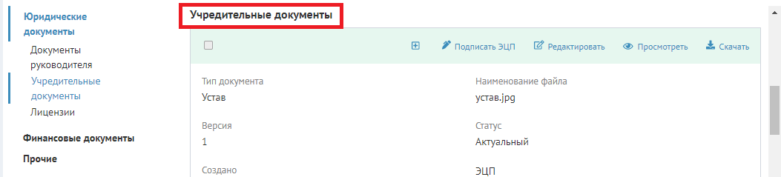
Загружается отсканированный Устав компании.

Лицензии
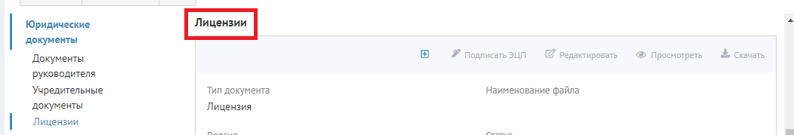
Загружаются лицензии, разрешающие те или иные виды деятельности компании.

Финансовые документы

Отчетность, отражающая финансовое положение компании
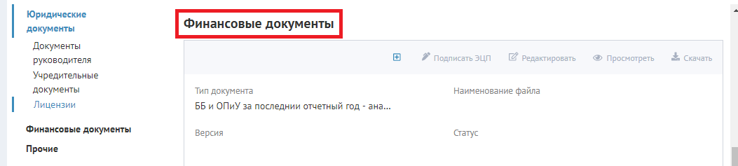

Загружаются следующие отчетные документы:

Аналитический баланс (бухгалтерский баланс, отчет о прибылях и убытках)

УБ и отчет о финансовых результатах за последний квартал

Налоговая декларация за последний налоговый период

Прочие документы

Дополнительные документы
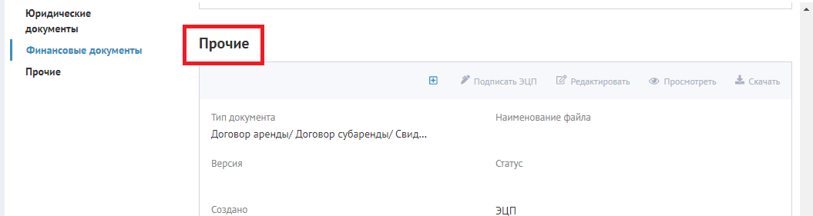

Блок предназначен для загрузки документов, подтверждающих права компании и ее представителей:

Свидетельство о праве собственности по месту нахождения / Договор аренды (субаренды)

Доверенность на подписанта

Действия с документами
В системе Goodfin можно добавлять, редактировать, просматривать, скачивать, подписывать, переводить в статус "Архивный" документы. А также определить в каком виде будет выводится список документов и выполнять поиск по тегам.

Добавление документов и Подписание
описано в статье Как добавлять и подписывать документы

Изменение внешнего вида вывода списка документов
Система Goodfin позволяет настроить внешний вид списка полей. Если Вы хотите видеть наиболее полную информацию по документам, то отметьте все поля для вывода. Если Вам кажется избыточной часть информации, то Вы можете скрыть часть полей.
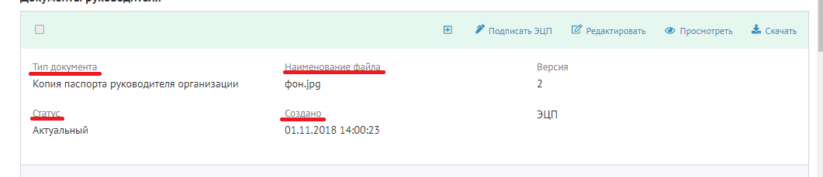
По умолчанию, отображаются следующие сведения: тип документа, его статус (актуальный, неактуальный), название файла, дата добавления. Также есть поле с номером версии - оно показывает, сколько раз был заменен документ (загружен новый). В поле "ЭЦП" указывается, подписан ли документ электронной подписью.
Вы можете отображать больше информации. Для этого нажмите кнопку "Вид" => "Список полей" и отметьте галочками нужное. Если хотите, чтобы выбранные поля отображались по умолчанию, нажмите "Запомнить выбор".
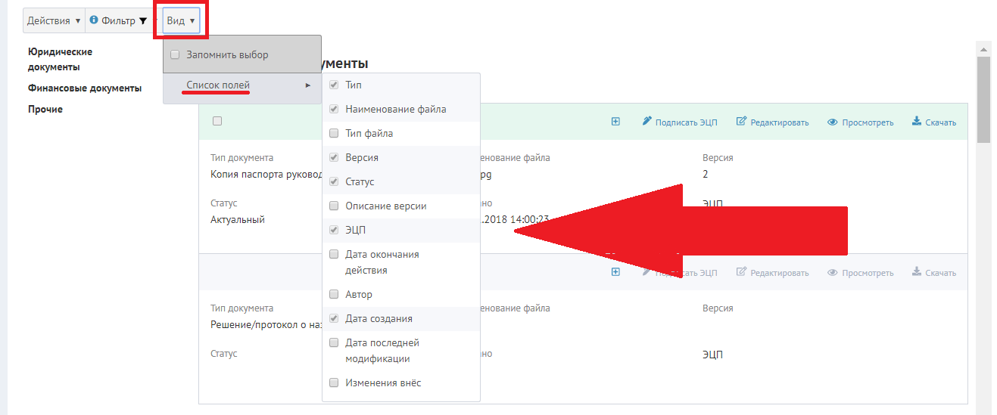

Редактирование
Вы можете отредактировать документ:

В открывшемся окне допускается изменить название версии и дату окончания действия документа. Кроме того, документ можно переподписать, просмотреть (предпросмотр) и скачать на компьютер.
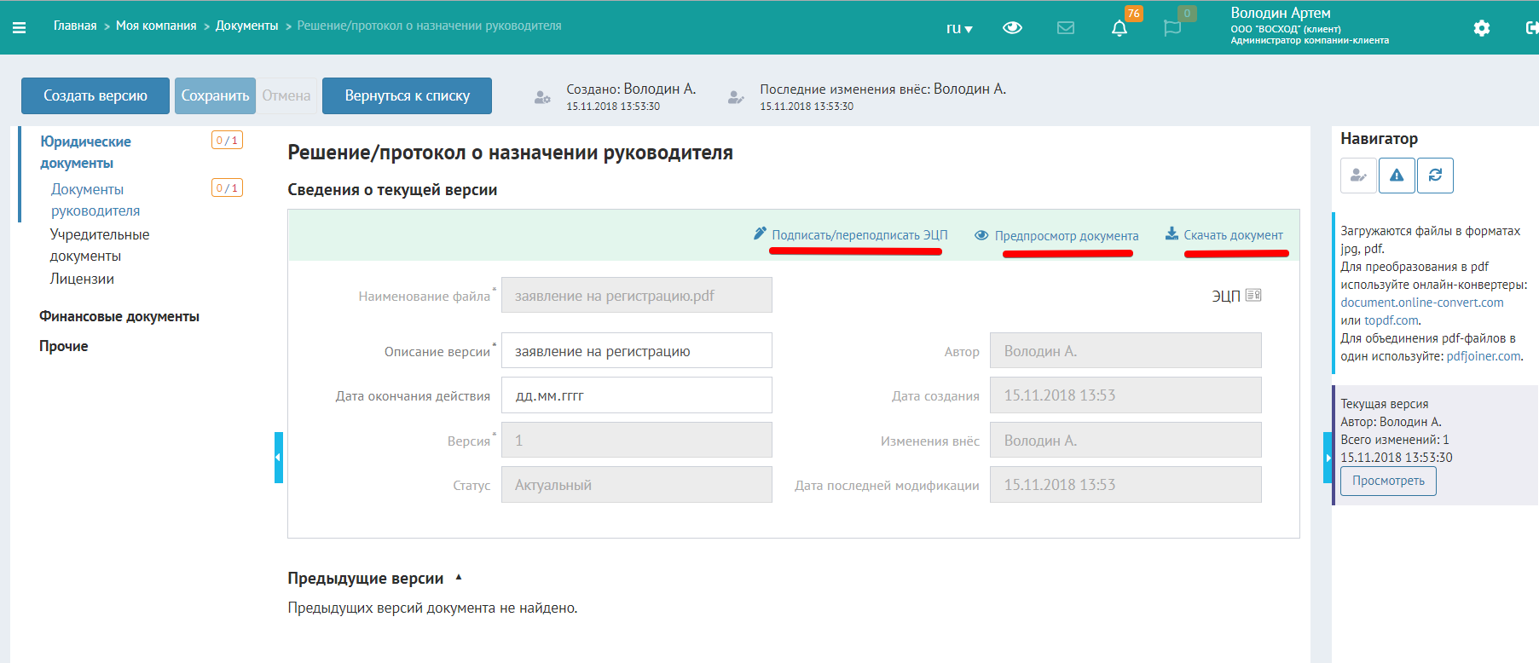
На странице редактирования можно также добавлять новые версии документа (синяя кнопка "Создать версию" в левом верхнем углу). Не забывайте сохранять изменения с помощью кнопки "Сохранить":

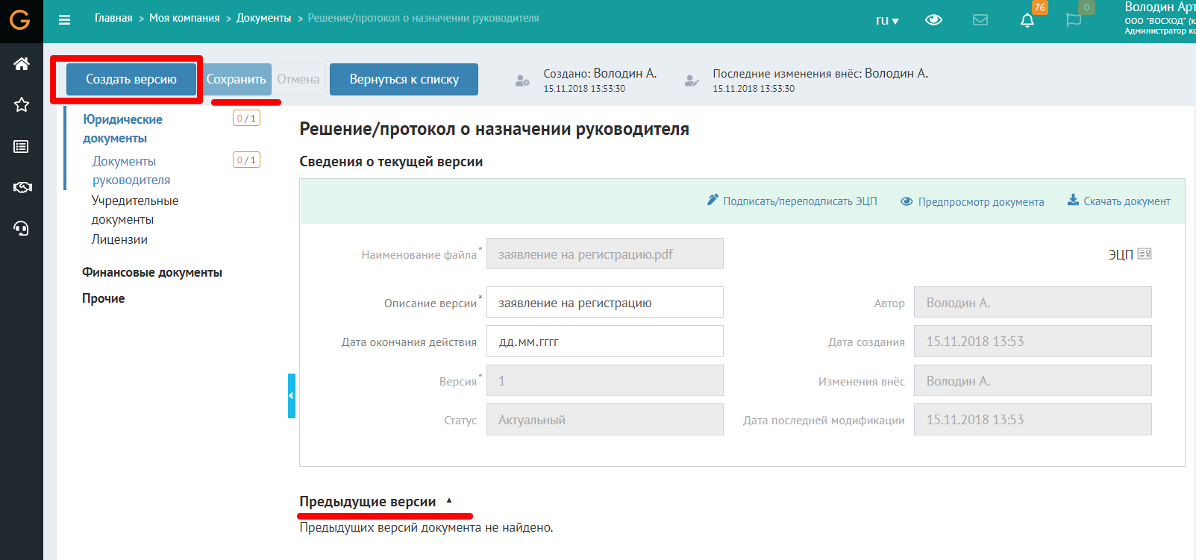
Информация о загруженных версиях хранится в нижнем блоке "Предыдущие версии"

Поиск по тегам
Весь список документов, как правило, добавлять не требуется. Для того, чтобы не заполнять лишние документы можно отфильтровать документы по тегу, а также выбрать "Фильтр по типу продукта и сервиса".
Поиск по тегам - это возможность поиска тех документов, которые соответствуют компании пользователя по ОКОПФ и типу налогообложения.
На вкладке Документы в окошке поиска выберите соответствующие вашей компании ОКОПФ и тип налогообложения, при этом документы, которые не содержат данное значение скрываются.
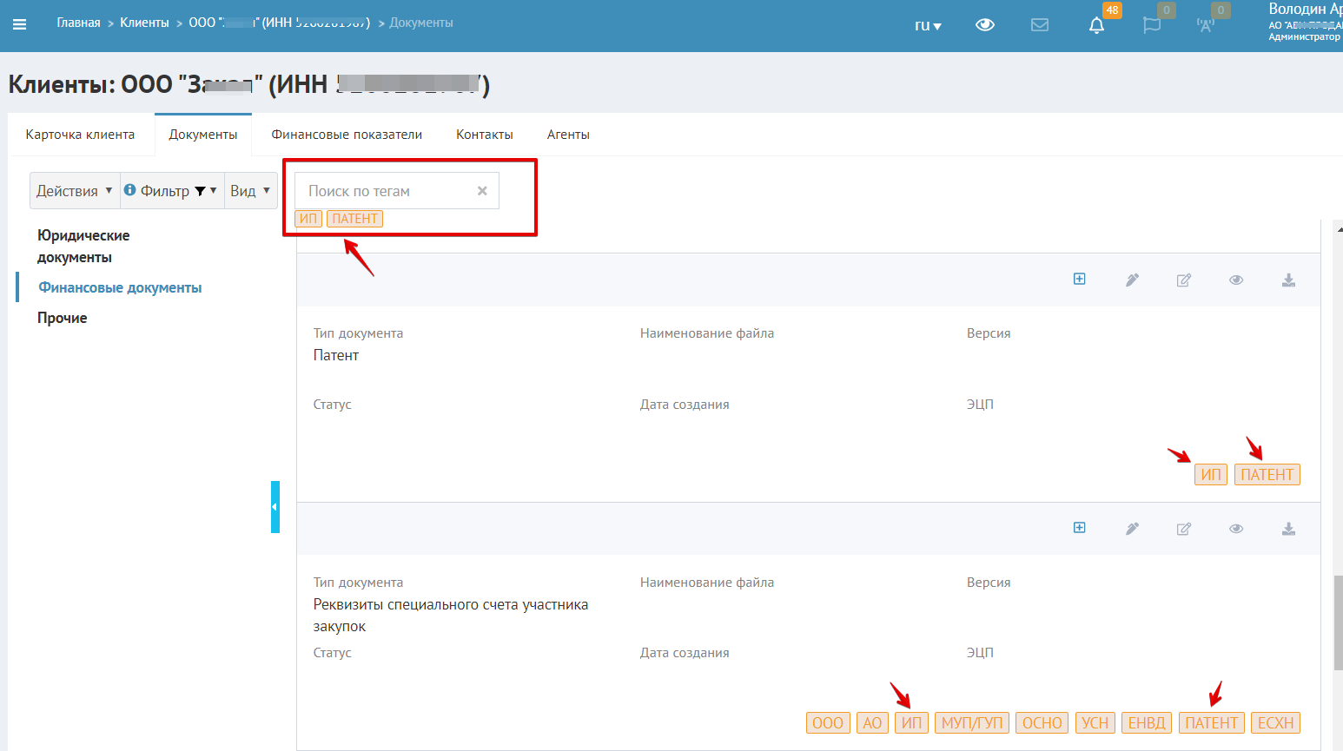
Например, выбрав теги "ИП" и "Патент" будут показаны только те документы, которые имеют этот тег.

Перевод документа в статус "Архивный" и "Актуальный"
Документы в статусе "Архивный" не отправляются в сервис. Поэтому, если Вы не хотите, чтобы конкретный документ прикрепился в составе заявки, переведите документ в статус "Архивный". Если документ снова потребовался, то его можно восстановить в статус "Актуальный". Сделать это можно в общем списке документов или редактируя конкретный документ.
В общем списке документов - нажмите иконку "Перевести в статус Архивный" напротив соответствующего документа.
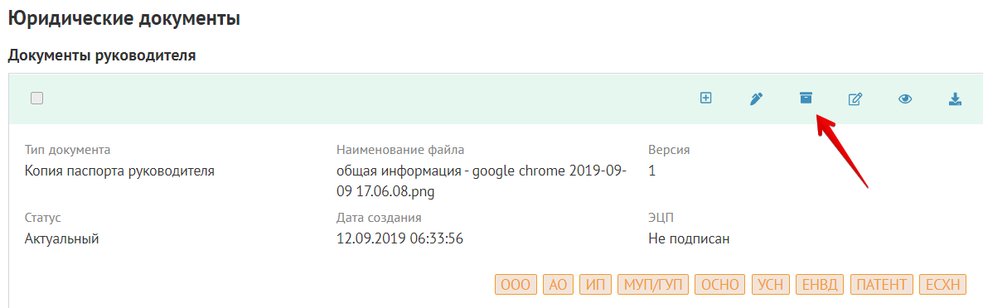
При редактировании документа есть такая же иконка "Перевести в статус Архивный".

Предыдущая статья: Документы: Типы документов

Как добавлять и подписывать документы
Для того, чтобы компания могла полноценно участвовать в системе (подавать заявки на продукты), требуется загрузить ряд обязательных документов. Их список представлен в меню "Моя компания", на вкладке "Документы".

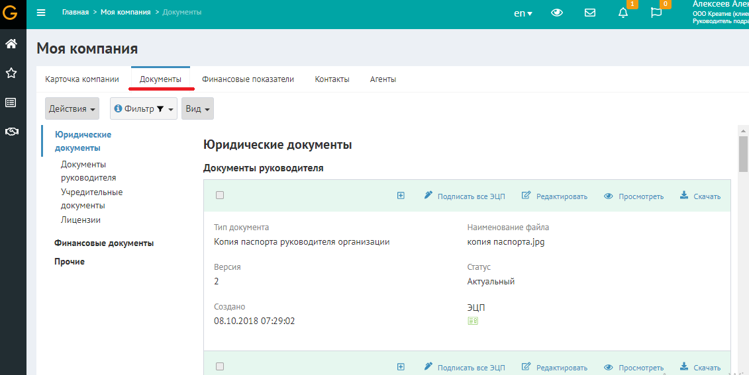
Обратите внимание, что в перечне документов в самом начале работы представлены лишь заготовки для документов. Необходимо загрузить в эти поля их электронные версии.
Чтобы добавить, например, устав компании, выберите соответствующий шаблон в блоке "Учредительные документы":
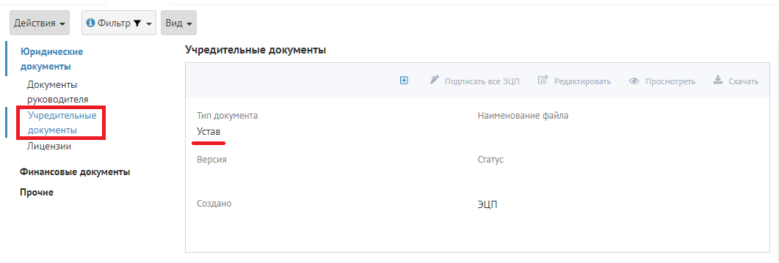
В этот шаблон следует загрузить электронную копию устава организации. Чтобы добавить документ нажмите по иконке [+] "Прикрепить/обновить файлы документа". Откроется окно и сразу будет предложено загрузить файл(ы).
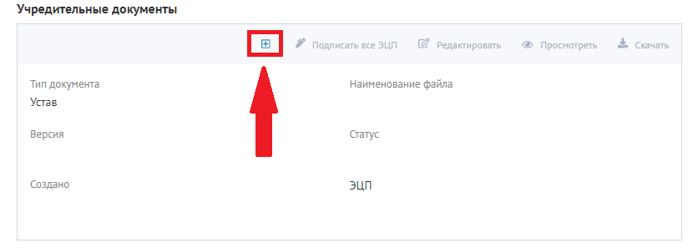
Выберите на компьютере электронную версию устава и прикрепите ее, далее нажмите "Сохранить".
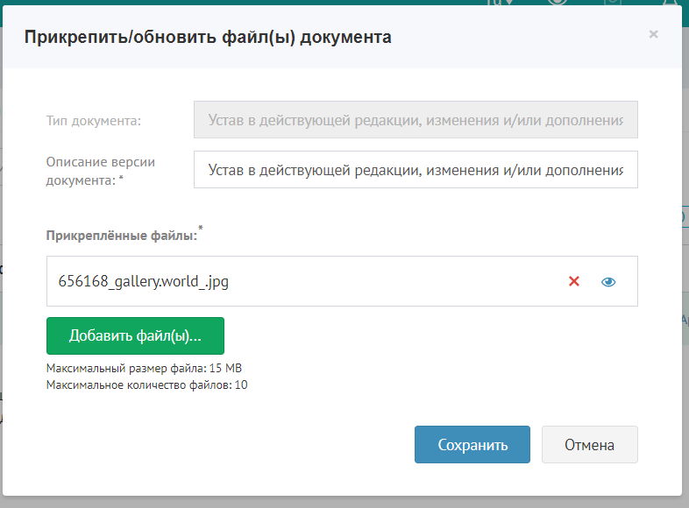
Примечание: файлы можно загружать по одному или сразу несколько (для выделения нескольких файлов удерживайте клавишу [CTRL]; файл должен иметь размер не превышающий 15Mb; общее количество файлов, которое можно прикрепить к одному типу документа должно быть не более 10.
После сохранения название прикрепленного файла отобразиться в списке документов.

Не забудьте подписать!
Все документы в системе должны быть подписаны электронной подписью руководителя. Без ЭЦП они не считаются действительными. Поэтому следующий шаг после добавления - подписание документа.
Чтобы подписать загруженный файл, нажмите кнопку "Подписать ЭЦП":
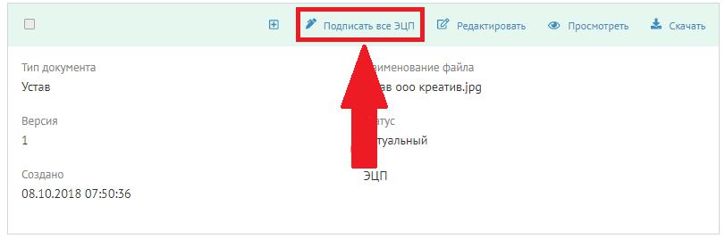
Обратите внимание: подписать документ может только лицо, имеющее электронную цифровую подпись. Предварительно необходимо подключить флешку с записанным закрытым ключом ЭЦП к компьютеру. Также на компьютере должны быть установлены сертификаты ЭЦП и специализированная крипто-программа (для работы с цифровой подписью).
Чтобы подписание прошло успешно, у вас на компьютере должен быть установлен сертификат ЭЦП с открытым ключом, а в USB-разъем нужно вставить флешку с записанным закрытым ключом.
Выберите сертификат:
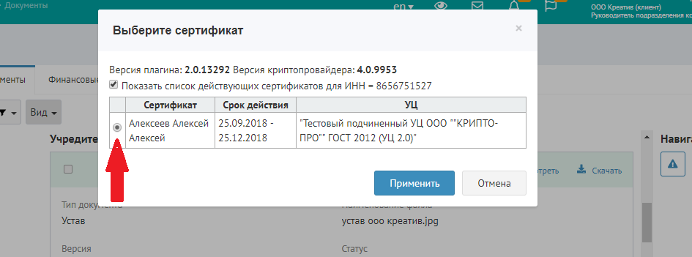

и нажмите "Применить":
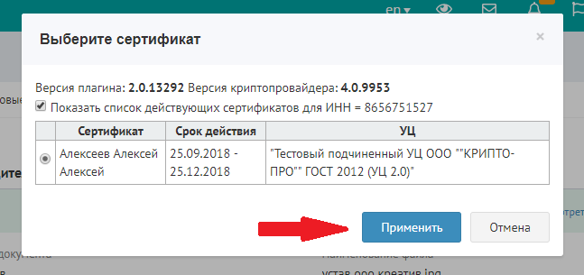
Подтвердите действие:
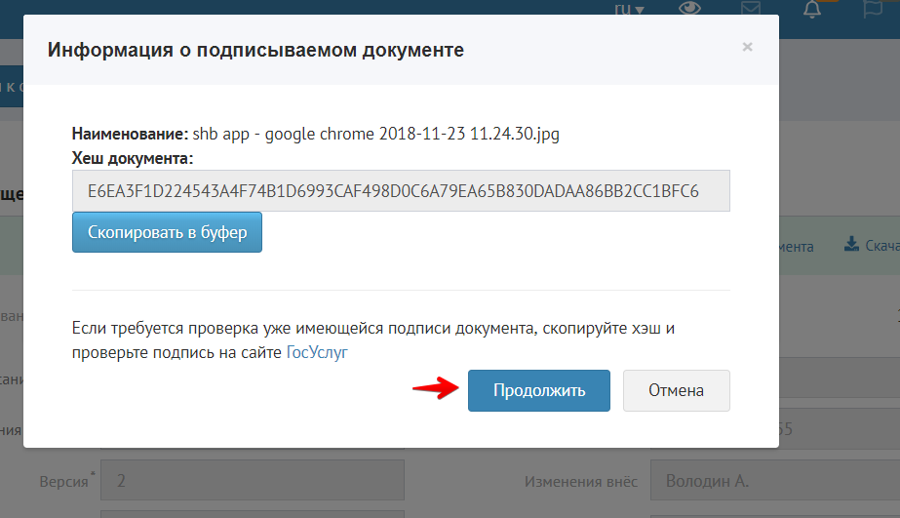
В результате успешного подписания появится соответствующее информационное сообщение, а рядом с надписью "ЭЦП" вы увидите зеленую иконку:
По такому же принципу добавляются финансовые документы (аналитический баланс, квартальные финансовые результаты, налоговая декларация) и прочее (договор аренды, свидетельство о праве собственности по месту нахождения).

Финансовые показатели (ввод финансовых данных)
Для подтверждения финансовой состоятельности и кредитоспособности компании заполняется отчетность на вкладке "Финансовые показатели":
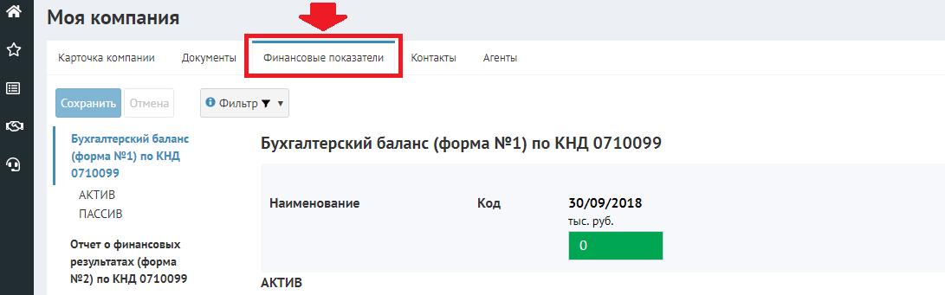
Для заполнения таблицы используйте данные бухгалтерской отчетности за предшествующие периоды:
- Бухгалтерский баланс
- Отчет о финансовых результатах

Бухгалтерский баланс (форма №1) по КНД 0710099
Информация об активах и пассивах компании
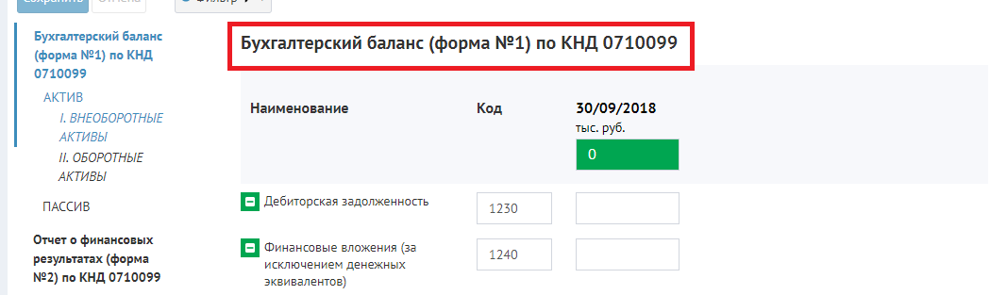

Актив
Заполняются внеоборотные и оборотные активы (необходимо внести данные в соответствующие поля).

I. ВНЕОБОРОТНЫЕ АКТИВЫ
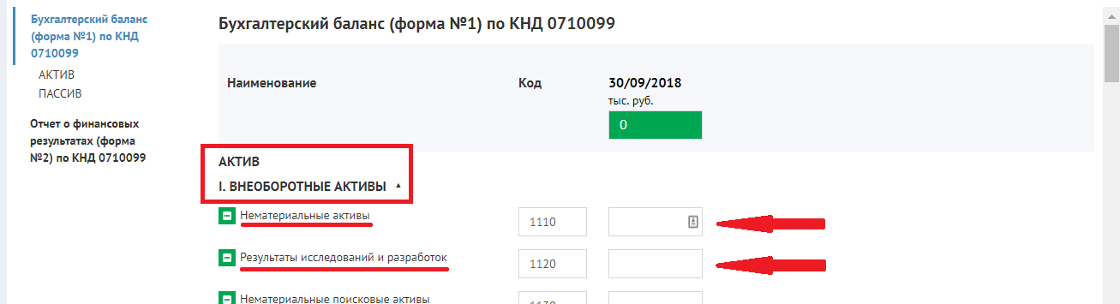
Требуется внести следующие данные бухучета:
- Нематериальные активы
- Результаты исследований и разработок
- Нематериальные поисковые активы
- Материальные поисковые активы
- Основные средства
- Доходные вложения в материальные ценности
- Финансовые вложения
- Отложенные налоговые активы
- Прочие внеоборотные активы
При заполнении полей формы данными в нижней части таблицы автоматически подсчитывается сумма:
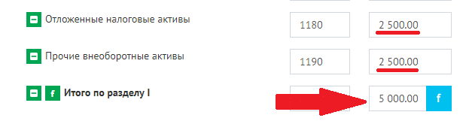
Используйте зеленую кнопку со значением "0", чтобы автоматически проставить 0 в пустых полях.
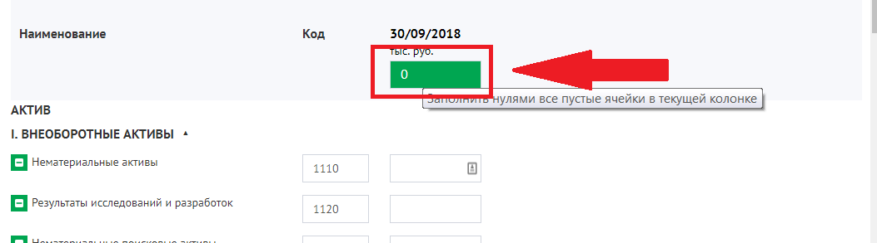

II. ОБОРОТНЫЕ АКТИВЫ
Требуется внести следующие данные:
- Запасы
- Налог на добавленную стоимость по приобретенным ценностям
- Дебиторская задолженность
- Финансовые вложения (за исключением денежных эквивалентов)
- Денежные средства и денежные эквиваленты
- Прочие оборотные активы

Внизу, помимо суммы, автоматически подсчитывается общий баланс.
Для любого поля можно указать значение "Неприменимо" (поставить прочерк). Для этого нажмите зеленую кнопку слева:
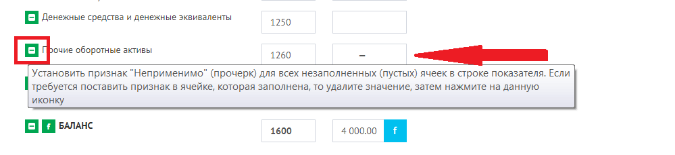

ПАССИВ
Заполняются данные о капитале и резервах, долгосрочных и краткосрочных обязательствах.

III. КАПИТАЛ И РЕЗЕРВЫ

Требуется внести следующие данные:
- Уставный капитал (складочный капитал, уставный фонд, вклады товарищей)
- Собственные акции, выкупленные у акционеров
- Переоценка внеоборотных активов
- Добавочный капитал (без переоценки)
- Резервный капитал
- Нераспределенная прибыль (непокрытый убыток)

IV. ДОЛГОСРОЧНЫЕ ОБЯЗАТЕЛЬСТВА

Требуется указать:
- Заемные средства
- Отложенные налоговые обязательства
- Оценочные обязательства
- Прочие обязательства

V. КРАТКОСРОЧНЫЕ ОБЯЗАТЕЛЬСТВА

Необходимо внести:
- Заемные средства
- Кредиторская задолженность
- Доходы будущих периодов
- Оценочные обязательства
- Прочие обязательства

Отчет о финансовых результатах
Информация о доходах и расходах компании
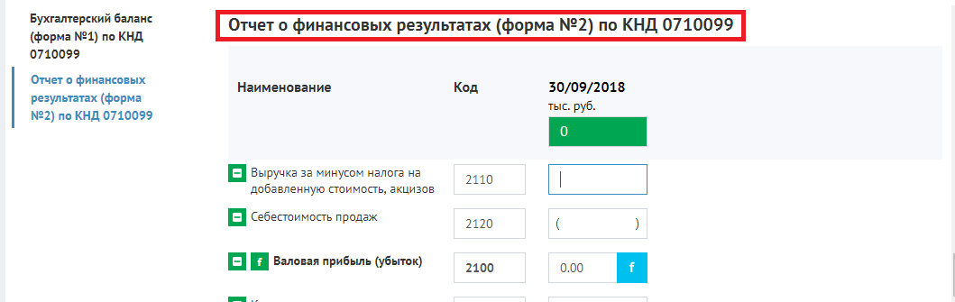
Заполняется по аналогии с бухгалтерским балансом.
Требуется указать следующие данные:
- Выручка за минусом налога на добавленную стоимость, акцизов
- Себестоимость продаж
- Коммерческие расходы
- Управленческие расходы
- Доходы от участия в других организациях
- Проценты к получению
- Проценты к уплате
- Прочие расходы
- Текущий налог на прибыль, в т.ч. постоянные налоговые обязательства (активы)
- Изменение отложенных налоговых обязательств
- Изменение отложенных налоговых активов
- Результат от переоценки внеоборотных активов, не включаемый в чистую прибыль (убыток) периода
- Результат от прочих операций, не включаемый в чистую прибыль (убыток) периода
- Базовая прибыль (убыток) на акцию (справочно)
- Разводненная прибыль (убыток) на акцию
Система автоматически подсчитывает валовую прибыль, убыток от продаж, прибыль до налогообложения, чистую прибыль и совокупный финансовый результат за отчетный период.
Поля расходов оформлены соответствующим образом (сумма берется в скобки).

После заполнения всех данных нажмите кнопку "Сохранить" в левом верхнем углу:
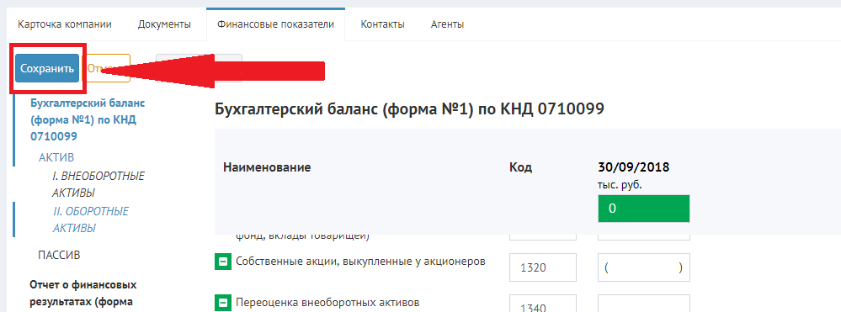
Выше рассказано как заполнить финансовые показатели в ручном режиме.
Также в системе Goodfin имеется возможность заполнить данными бухгалтерский баланс и отчет о финансовых результатах автоматически, импортируя из внешних источников

Импорт финансовых показателей из внешних источников
Если компания сдавала отчетность (форма №1 и форма №2 БУ) в Росстат, то есть вероятность заполнить данными бухгалтерский баланс и отчет о финансовых результатах автоматически, импортируя из внешних источников.
Для этого на вкладке "Финансовые показатели" выберите пункт меню "Импорт годовой отчетности", нажав кнопку "Действия".
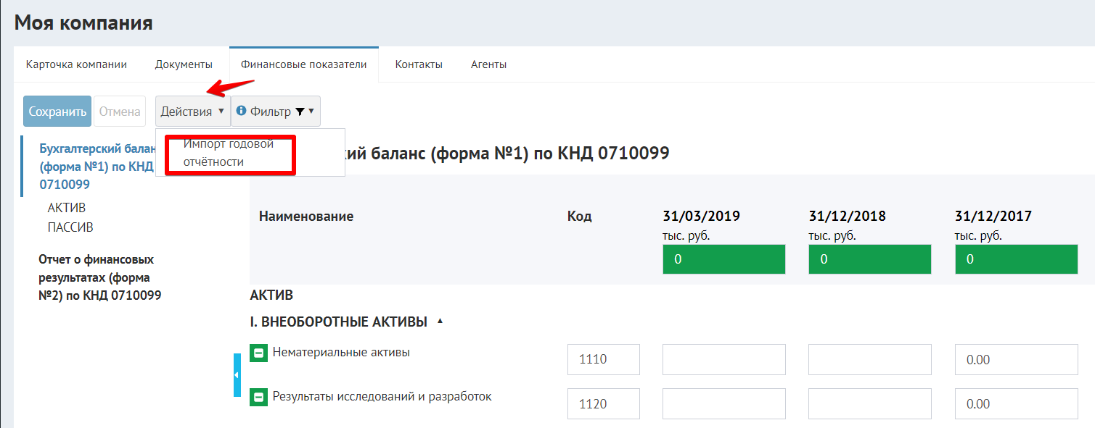
Откроется форма параметров импорта, где можно указать года, за которые будут импортироваться данные:
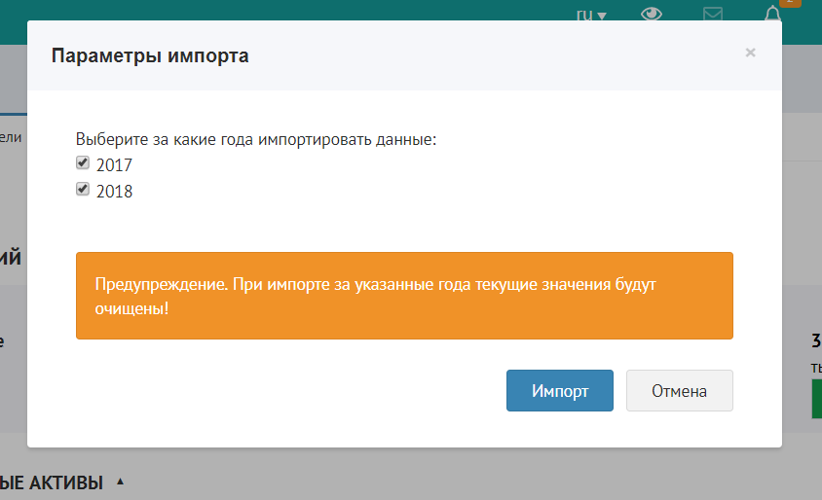

Обратите внимание, возможен импорт только за годовой период. За квартал или месяц данные придется вводить вручную.
Если данные не были найдены у внешнего поставщика, система выдаст сообщение "Данные за выбранный период отсутствуют".
При наличии данных, система выдаст сообщение о том, за какие года удалось импортировать данные и заполнит ими поля за соответствующий период.
При попытке сохранить, может выдаться сообщение "Значение в ячейке "Баланс Актив"(1600) должно совпадать со значением в ячейке "Баланс Пассив"(1700)". Проверьте данные, так как импортируемые данные зачастую могут содержать ошибочные суммы.
Если данные корректны, введите недостающие данные за другие периоды (если такие имеются) и сохраните.
Обратите внимание, при смене отчетного периода может понадобиться добавить данные за указанный год, не меняя данных прошедших периодов. Для этого выберите в окне с вводом параметров только требуемый год, а с прошедших годов снимите галочки. Импорт будет производиться только за указанный год.

